**电磁场与微波实验 第三次实验 预习报告**

无82 许凌玮 2018011084

# 实验一 电磁波的反射、折射和极化特性研究

## 一、实验目的

1. 研究电磁波在良导体表面的反射；

2. 研究电磁波在介质表面的反射和折射；

3. 研究平面电磁波的极化特性。

## 二、实验原理

**1. 电磁波的反射、折射研究**

均匀平面波斜入射到两种不同媒质的分界面上发生反射和折射，如图1所示。

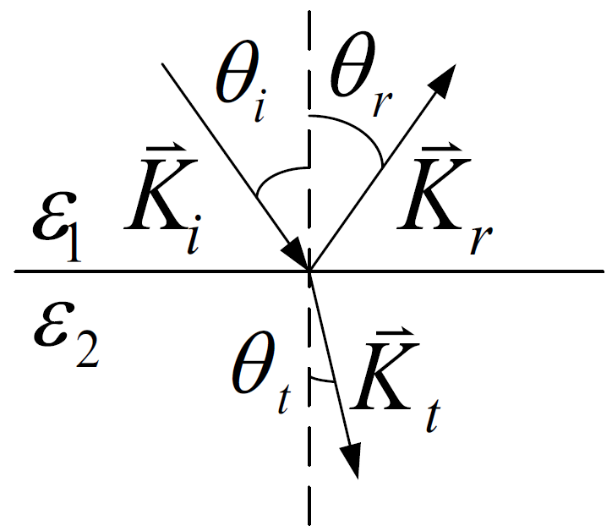

图1 电磁波反射、折射示意图

其满足反射定律与折射定律

垂直极化波投射的费涅耳公式是

平行极化波投射的费涅耳公式是

**2. 电磁波极化特性研究**

由于矩形喇叭发射波是线极化波。当接收喇叭与发射喇叭在一条轴线并且口面状态一致时，接收到的线极化波功率最大。如图2所示，当旋转接收喇叭的转盘，使接收喇叭口面轴线与发射喇叭口面轴线不平行而存在一个夹角时，接收到的信号减小。随着的增大，接收功率逐渐减小。当时，接收信号功率为零。设时接收到的信号为，由于喇叭接收信号通过检波器平方律检波输出，所以接收喇叭与发射喇叭轴线成角时，接收到的功率为

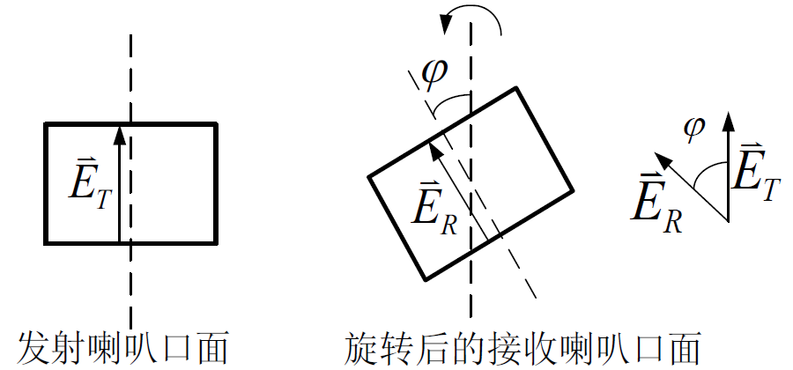

图2 极化特性研究示意图

## 三、实验内容

**1. 电磁波的反射、折射研究**

1) 测试电磁波入射到良导体表面的反射特性。

2) 观察、测试电磁波投射到介质板的反射与折射特性。

**2. 电磁波极化特性研究**

1) 测试当接收喇叭口面轴线与发射喇叭口面轴线的夹角不同时的接收特性。

2) 研究其特性是否满足。

## 四、实验数据

**1. 电磁波的反射、折射研究**

表1 电磁波入射到良导体表面的反射特性数据记录表

|  |  |  |  |  |
| --- | --- | --- | --- | --- |
| 入射场 |  | | | |
| 入射角 |  |  |  |  |
| 反射角 |  |  |  |  |
| 反射场 |  |  |  |  |

表2 电磁波投射到介质板的反射与折射特性数据记录表

|  |  |  |  |  |
| --- | --- | --- | --- | --- |
| 入射角 | 入射场 | 反射角 | 反射场 | 折射场 |
|  |  |  |  |  |
|  |  |  |  |  |

**2. 电磁波极化特性研究**

表3 电磁波极化特性研究数据记录表

|  |  |  |  |  |  |  |  |  |
| --- | --- | --- | --- | --- | --- | --- | --- | --- |
|  |  | | | | | | | |
|  |  |  |  |  |  |  |  |  |
|  |  |  |  |  |  |  |  |  |
|  |  |  |  |  |  |  |  |  |
|  |  |  |  |  |  |  |  |  |
| 理论 |  |  |  |  |  |  |  |  |
| 理论理论 |  |  |  |  |  |  |  |  |

# 实验二 空间滤波器（频率选择表面）的特性研究

## 一、实验目的

1. 了解电磁波空间滤波器-频率选择表面（Frequency Selective Surfaces, FSS）的原理；

2. 学习带通FSS、带阻FSS的原理和特性。

## 二、实验原理

频率选择表面（FFS）是一种作用于空间中的电磁波的滤波器，通常采用空间周期性结构，设计不同的单元图形，可实现带通型和带阻型滤波特性。周期表面指由完全相同的单元沿一维或二维方向周期排列而成的无限大阵列，从而对空间的电磁波实现滤波。

它的应用十分广泛，涉及电磁领域的许多方面，如在微波波段用作抛物面天线的副反射器、雷达天线罩；在远红外波段用作波极化器、分波束仪；在红外波段用作红外传感器等。在光波频段，它通常被称作“光栅”。

有限元方法是近似求解频率选择表面的一种数值技术。HFSS软件是基于电磁场有限元（FEM）方法分析微波工程问题的三维仿真软件。本实验使用HFSS软件仿真设计了两类表面，带通FSS、带阻FSS，学习研究其特性，了解科研前沿知识。

**1. 金属网格栅**

金属网格栅结构如图3-a所示，其中深色部分是金属网格栅，附着在介质材料上。当电磁波垂直入射到该板，与入射波极化方向平行的金属贴片上产生感应电流，类似于电感的作用；与入射波极化方向垂直的两根金属贴片之间产生感应电压，类似于电容的作用。整个网格栅的作用类似于电感和电容并联而成的电路，起到带通滤波的作用，等效电路如图3-b所示。由其结构尺寸决定的相应频段的信号可以通过该网格栅。

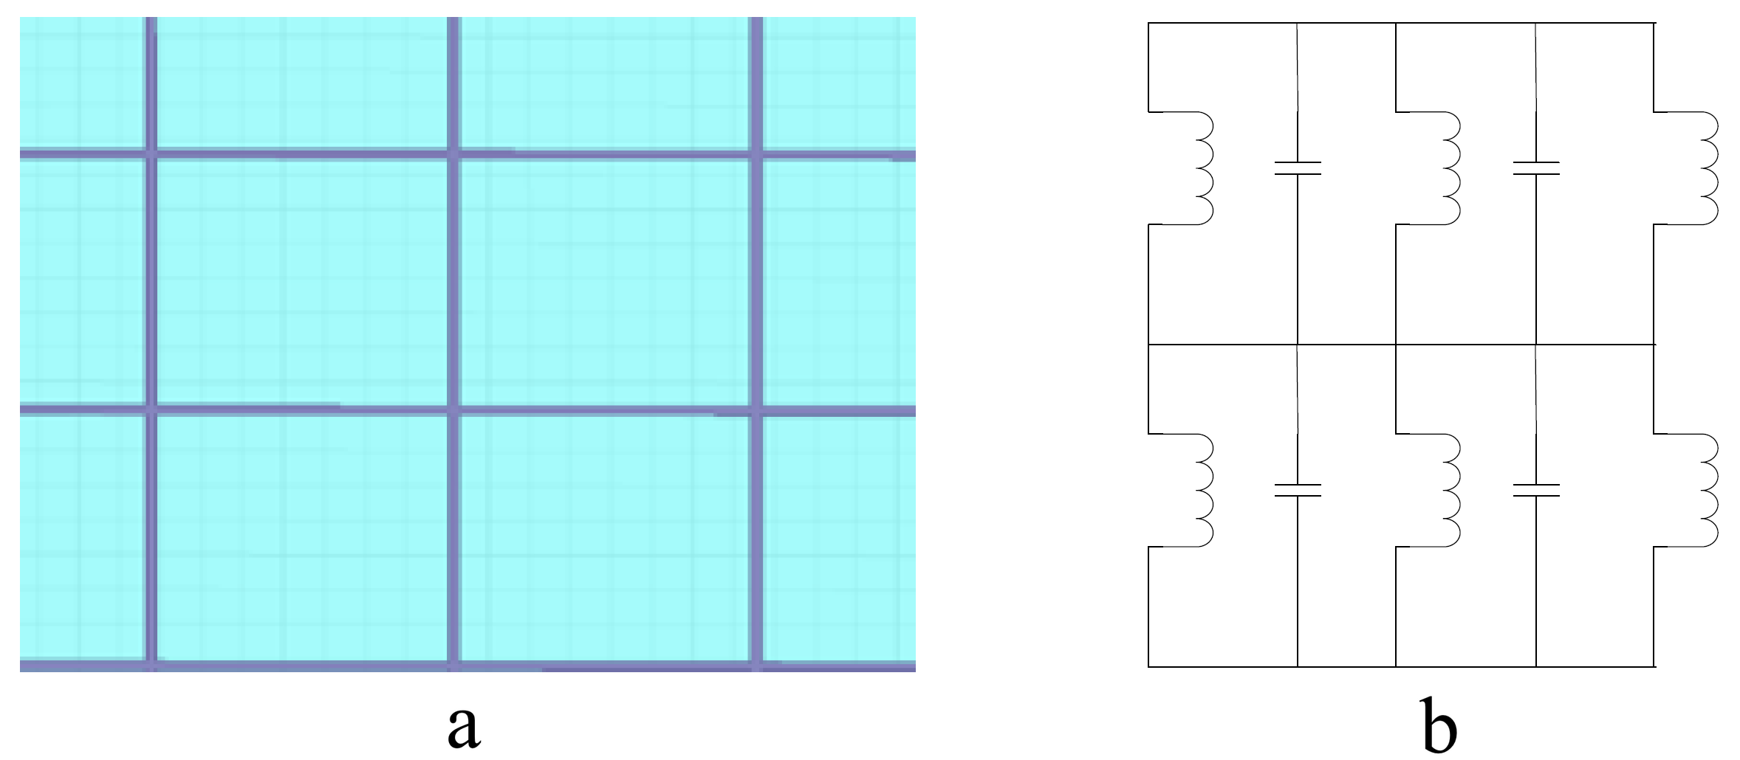

图3 金属网格栅结构示意图与等效电路图

**2. 交叉偶极子**

交叉偶极子结构如图4-a所示，其中深色部分是交叉偶极子，附着在介质材料上。当电磁波垂直入射到该板，与入射波极化方向平行的金属贴片上产生感应电流，类似于电感的作用；两根金属贴片之间的缝隙产生感应电压，类似于电容的作用。整个板的作用类似于电感和电容串联而成的电路，起到带阻滤波的作用，等效电路如图4-b所示。由其结构尺寸决定的相应频段的信号不能通过该板子。

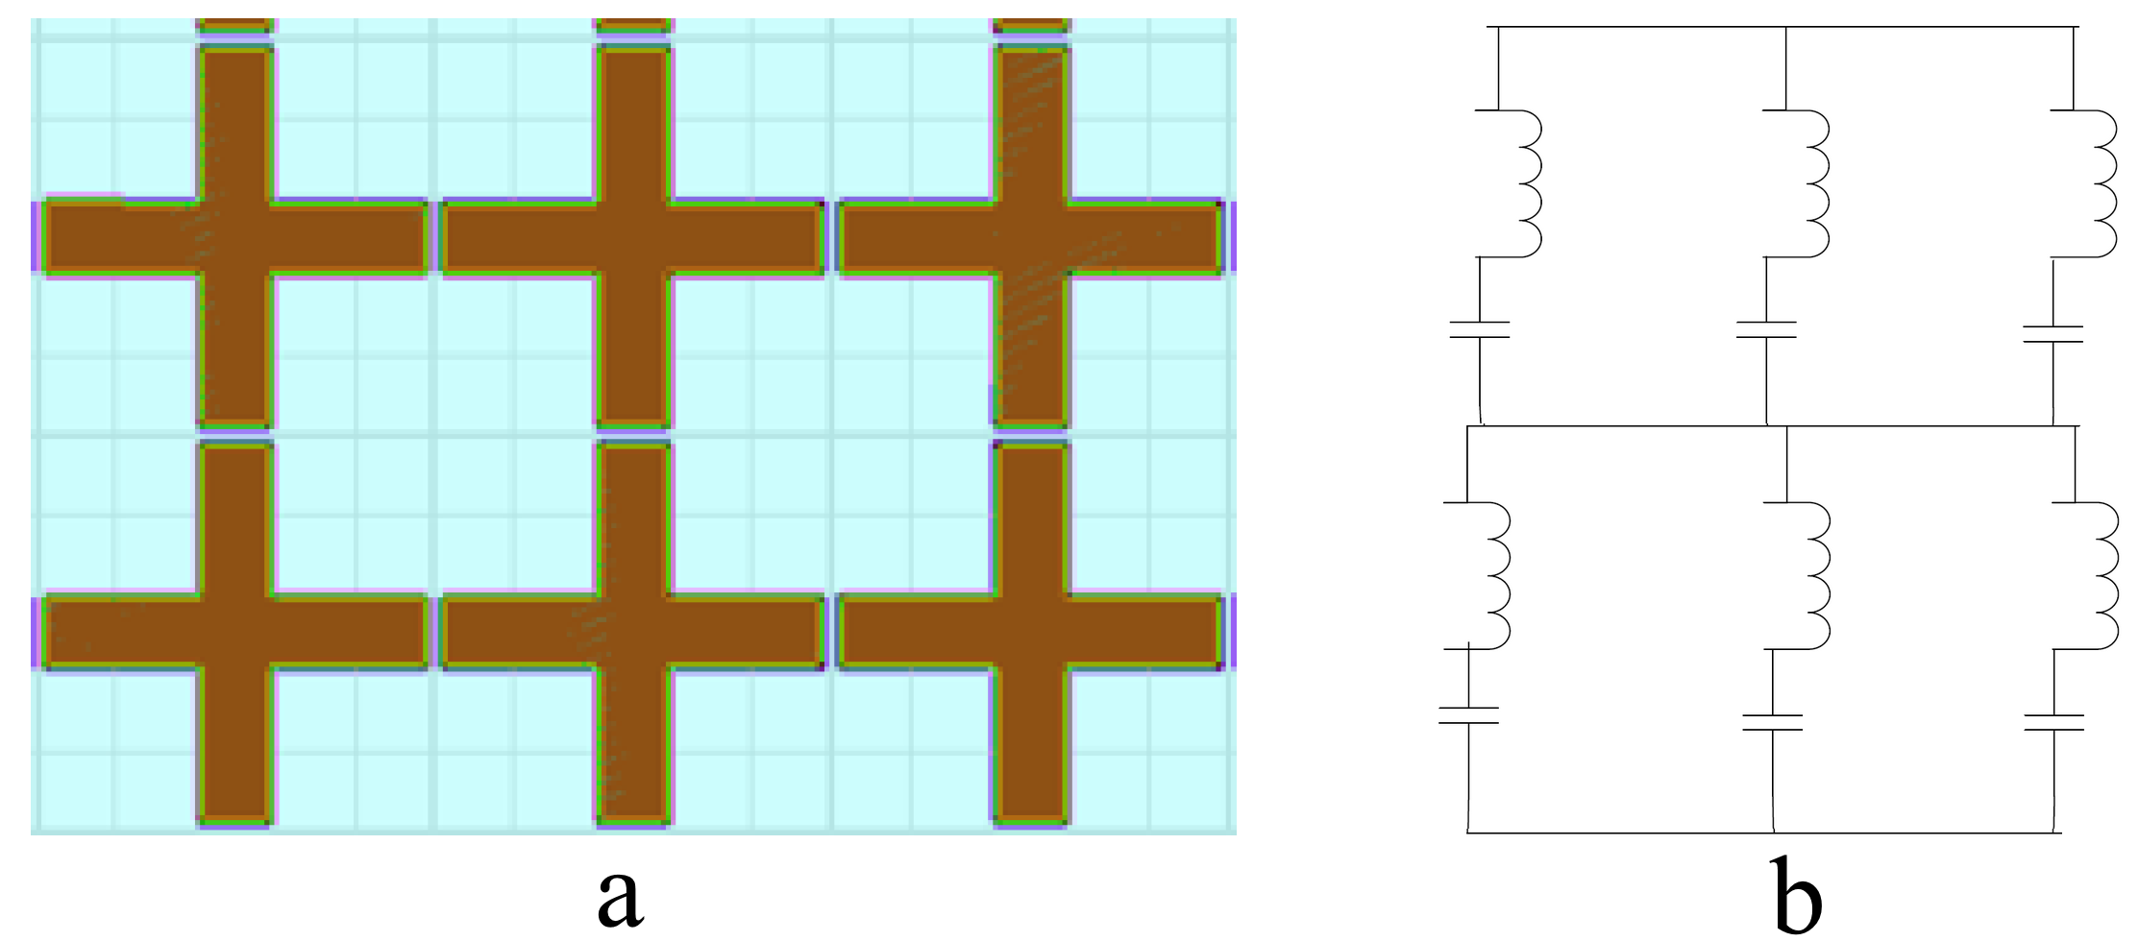

图4 交叉偶极子结构示意图与等效电路图

## 三、实验步骤

**实验内容：**

1. 研究金属网格栅对频率为9.37GHz的入射电磁波的带通特性；

2. 研究交叉偶极子对频率为9.37GHz的入射电磁波的带阻特性。

**操作步骤：**

1. 在电磁波综合测试仪上，发射喇叭与接收喇叭在一条直线上（），将装有金属网格栅、交叉偶极子的板垂直于两喇叭连线插在中间，使电磁波能垂直入射与透射；

2. 根据电磁波综合测试仪给出的振荡器的螺旋测微器刻度值与信号频率对应表，在8.60GHz ~ 9.60GHz范围内依次改变入射电磁波的频率，分别测量入射电磁波功率（不插任何板）、垂直经过金属网格栅的透射电磁波功率，以及垂直经过交叉偶极子的透射电磁波功率，记录电流表示数；

3. 作出金属网格栅、交叉偶极子在不同频率下对垂直入射电磁波的功率增益曲线，分析它们的带通/带阻特性。

## 四、实验数据

表4 金属网格栅的带通特性与交叉偶极子的带阻特性研究 数据记录表

|  |  |  |  |  |
| --- | --- | --- | --- | --- |
| 刻度 | 信号频率 | 入射功率 | 金属网格栅  透射功率 | 交叉偶极子  透射功率 |
|  |  |  |  |  |
|  |  |  |  |  |
|  |  |  |  |  |
|  |  |  |  |  |
|  |  |  |  |  |
|  |  |  |  |  |
|  |  |  |  |  |
|  |  |  |  |  |
|  |  |  |  |  |

# 实验三 微波电路特性的研究

## 一、实验目的

1. 深入理解S参数的物理概念，掌握测量S参数的方法；

2. 掌握几种基本微波电路及宽频带电路的工作原理和特性。

## 二、实验原理

用矢量网络分析仪研究微波电路的特性，主要是通过测量各电路的S参数，然后对S参数进行分析处理后得出其性能。下面介绍几种常用微波电路的原理。

**1. 微带功分器**

微带功分器可以对功率进行分配和合成，主要用于阵列天线功分网络等电路中，基本结构如图5所示。

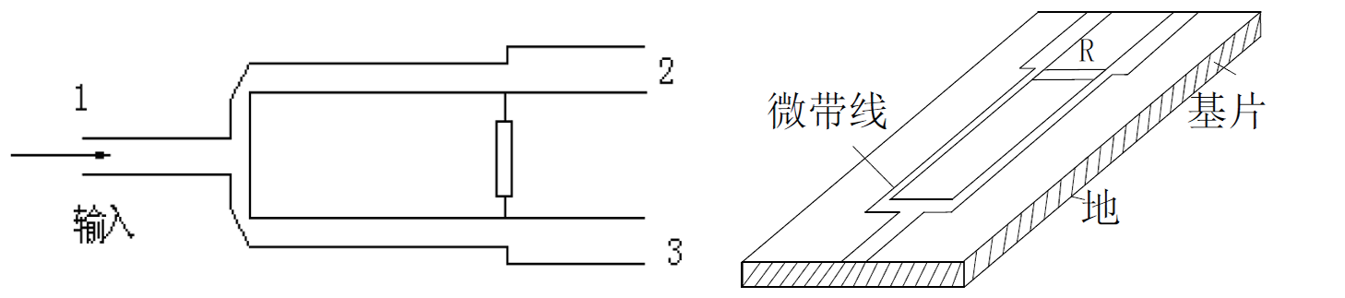

图5 微带功分器基本结构与横截面图

等分功分器的散射矩阵为

单阶等分功分器和二阶等分功分器的结构示意如图6所示。对于单阶功分器，输入和输出线的特性阻抗均为，两段长度为的分支线的特性阻抗为。分支线末端跨接一个电阻，其值为。它的特性为：当输入端口1无反射，输出端口2和3接匹配负载时，从端口1输入的功率被平分到端口2和3，且相位差为0，端口2和3相互隔离。二阶功分器的结构类似于单阶功分器，但各段微带线的特性阻抗和跨接电阻的值有所不同，它与单阶比较，具有更宽的工作频带。

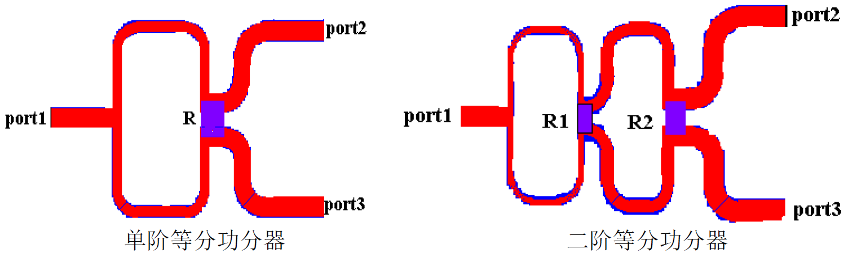

图6 等功分器结构示意图

功分器的主要性能指标有功分比、相位平衡度、隔离度、插入衰减和工作频带，定义如下。

**✧ 功分比**：当信号功率从1端口输入时，从2、3两端口出来的功率之比，以分贝表示：

**✧ 相位平衡度**：信号从1端口输入时，从2、3端口出来的信号的相位差：

**✧ 隔离度**：从2端口输入的信号功率与从3端口输出的功率之比，以分贝表示：

**✧ 插入衰减**：从1端口输入的信号功率与从2、3端口输出的信号功率和之比，以分贝表示：

以上公式中，分别表示从1、2端口输入的功率，分别表示信号功率从1端口输入时2、3端口输出的功率，表示信号功率从2端口输入时3端口输出的功率。

**2. 微带电桥**

这类电路可以在满足一定相位要求的条件下，对功率进行分配和合成。可用于平衡混频器、移相器和功分器等电路中。

**(1) 微带分支线电桥**

微带分支线电桥由两根平行导带组成，通过一些分支导带实现耦合，即定向耦合器，如图7所示。

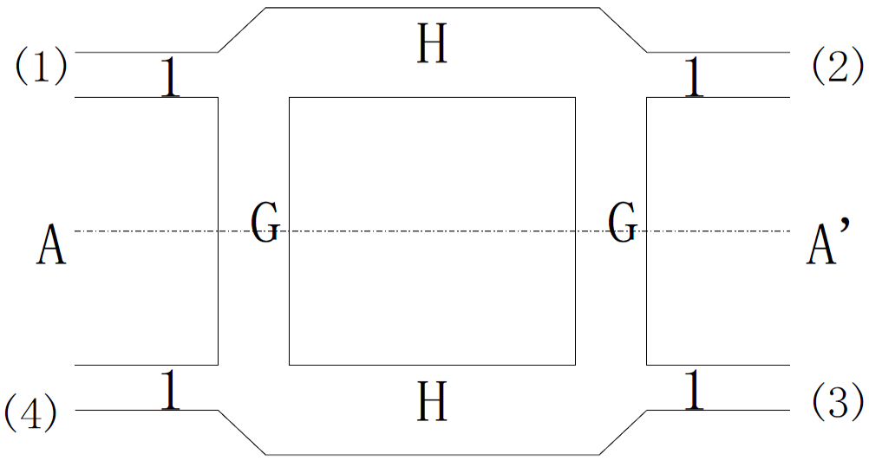

图7 微带分支线电桥

分支导带的长度及其间隔均为。正确设置各段微带线的归一化特性导纳值，使、。则可以使其在理想情况下，从端口1输入功率时，在端口2和3平分输出，端口4无输出，且各端口。理想情况下的散射矩阵为：

由于微带分支线电桥体积小，重量轻，加工方便，便于实现小型化等优势，使其成为微波系统中必不可少的重要元件。它广泛用作功分器、合成器、平衡混频器等。

单阶和二阶分支线电桥结构如图8所示。二阶分支线电桥相对于单阶分支线电桥有更宽的带宽。由于结构的对称性，如果信号从其它端口输入，对应的直通端口、耦合端口、隔离端口的特性同理。

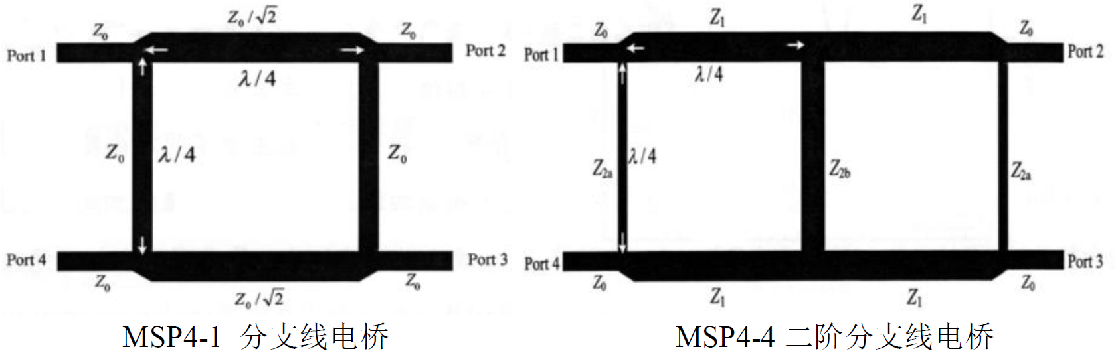

图8 单阶和二阶微带分支线电桥结构

**(2) 微带环形电桥**

微带环形电桥上下结构是对称的，但左右结构不再对称，如图9所示。它的主要特性为：信号从环形定向耦合器的端口1输入时，2、3两端口有等幅同相信号输出，端口4是隔离口；信号从端口2输入时，端口1、4有等幅反相信号输出，端口3为隔离口。

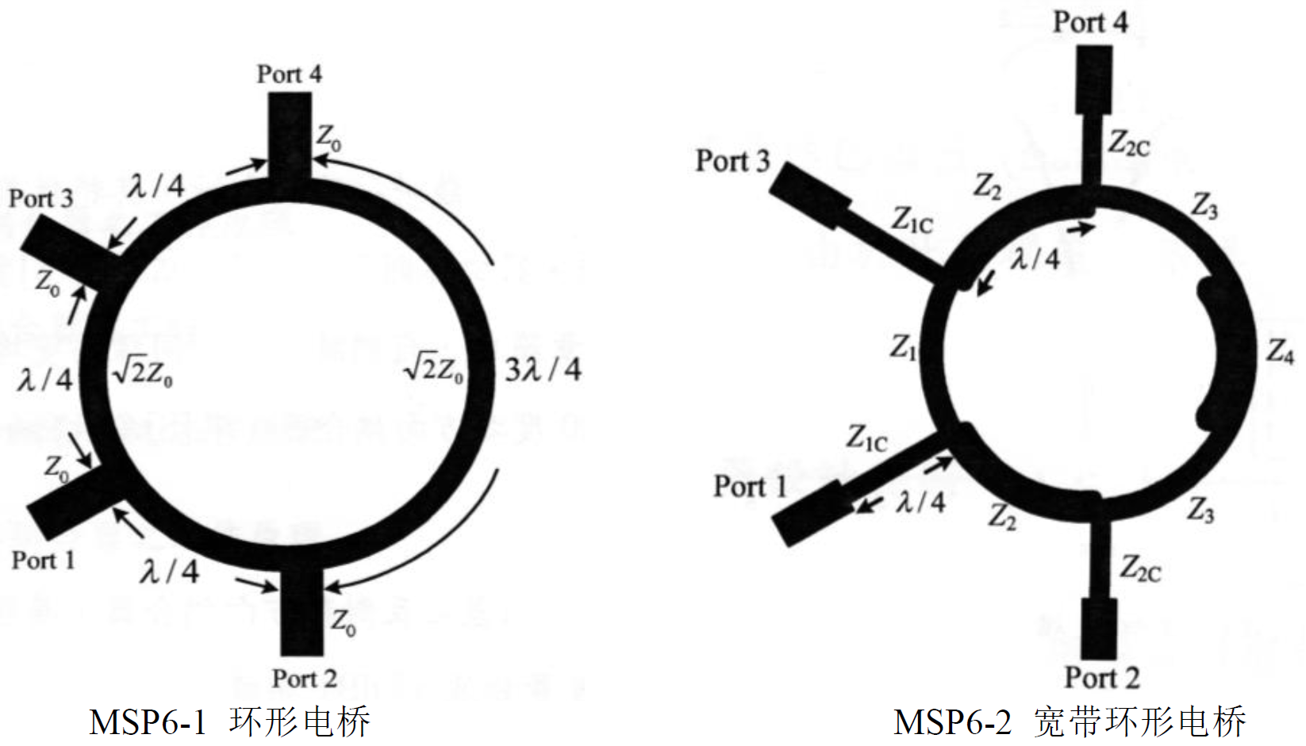

图9 微带环形电桥

对于微带3dB电桥，主要性能指标有：功分比、相位差、隔离度、插入衰减及工作频带，定义如下。

**✧ 功分比**：当信号从1端口输入时，从2、3端口出来的功率之比，以分贝表示：

**✧ 相位差**：

- 对分支线定向耦合器，信号从1端口输入时，从2、3端口出来的信号的相位差；

- 对环形定向耦合器，信号从1端口输入时，从2、3端口出来的信号相位差；信号从2端口输入时，从1、4端口出来的信号的相位差。

**✧ 隔离度**：从1端口输入的信号功率与从4端口输出的功率之比，以分贝表示：

**✧ 插入衰减**：从1端口输入的信号功率与从2、3端口输出的功率和之比，以分贝表示：

以上公式中，表示从1端口输入的功率，分别表示信号功率从1端口输入时2、3、4端口输出的功率。

**3. 微带平行耦合线定向耦合器**

微带平行耦合线定向耦合器主要用于信号分离装置中，把入射信号与反射信号分离。比如在网络分析仪的信号分离装置中，可以对入射信号、反射信号和传输信号进行分离，从而分析计算其S参数。

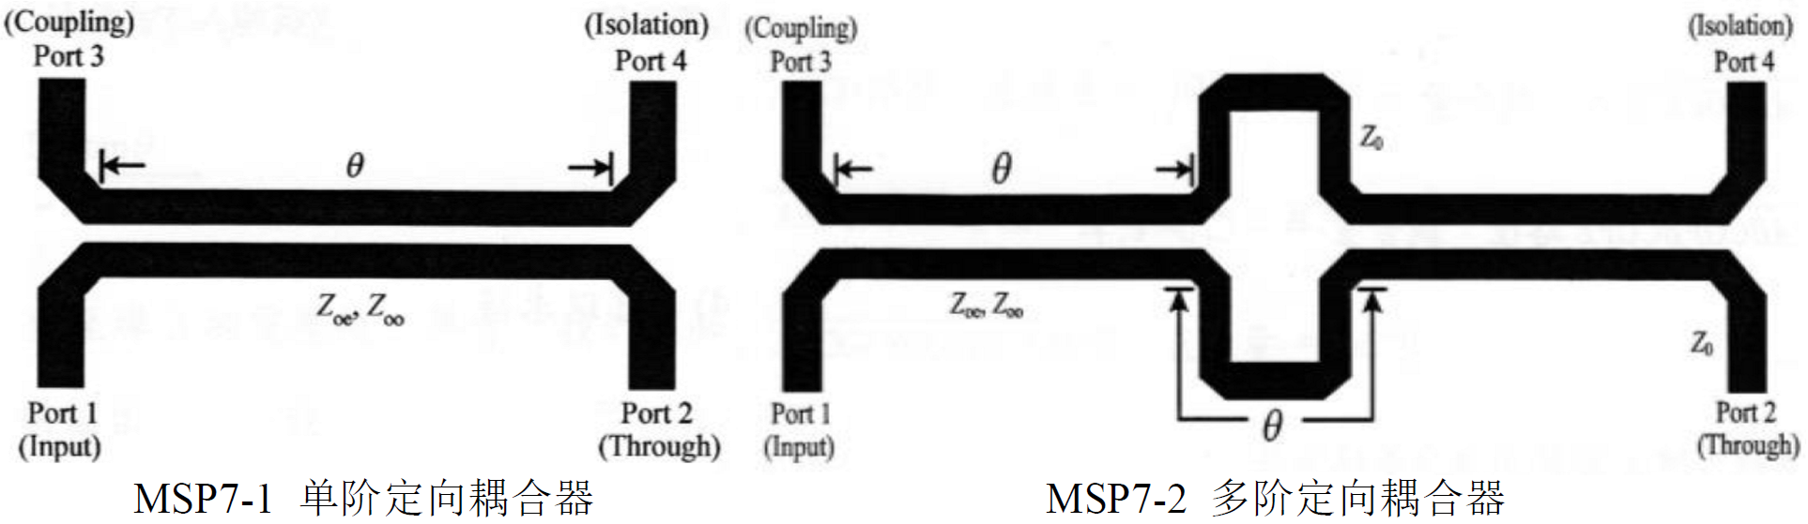

图10 微带平行耦合线定向耦合器

这种定向耦合器主要由两条平行耦合线组成，如图10所示。它的特性为：当信号从端口1输入时，端口2是直通臂，端口3是耦合臂，端口4是隔离臂。MSP7-1的单阶定向耦合器，耦合臂与直通臂的输出信号有的相位差；MSP7-2的三阶定向耦合器，耦合臂与直通臂的输出信号有的相位差。相对于单阶定向耦合器，三阶定向耦合器的工作频带更宽，且具有更高的耦合度。

对于微带耦合线定向耦合器，主要技术指标有过渡衰减（耦合度）、方向性、相位差及工作频带，定义如下。

**✧ 过渡衰减（耦合度）**：主波导端口1的入射波功率与副波导中端口3的耦合功率之比，以分贝表示：

**✧ 方向性**：当功率由1端口输入时，到达3端口（耦合臂）的功率与到达4端口（隔离臂）的功率之比，以分贝表示：

可见对于理想的定向耦合器，其方向性应是无穷大。

**✧ 相位差**：当信号从端口1输入，端口2和端口3的相位差：

**4. 微波带通滤波器**

微波滤波器是一种具有选频功能的微波器件，它从频率上分离与阻隔微波信号，使在特定频带内的信号得以通过（通带）或被抑制（阻带）。由于这一特性，它的应用极为广泛，尤其是在多频率工作的系统中，更是不可缺少的一类元件。

本实验中研究的是平行耦合线节形式的带通滤波器。它由终端开路的平行耦合线单元组合而成，如图11-a所示，等效的原理图如图11-b所示。

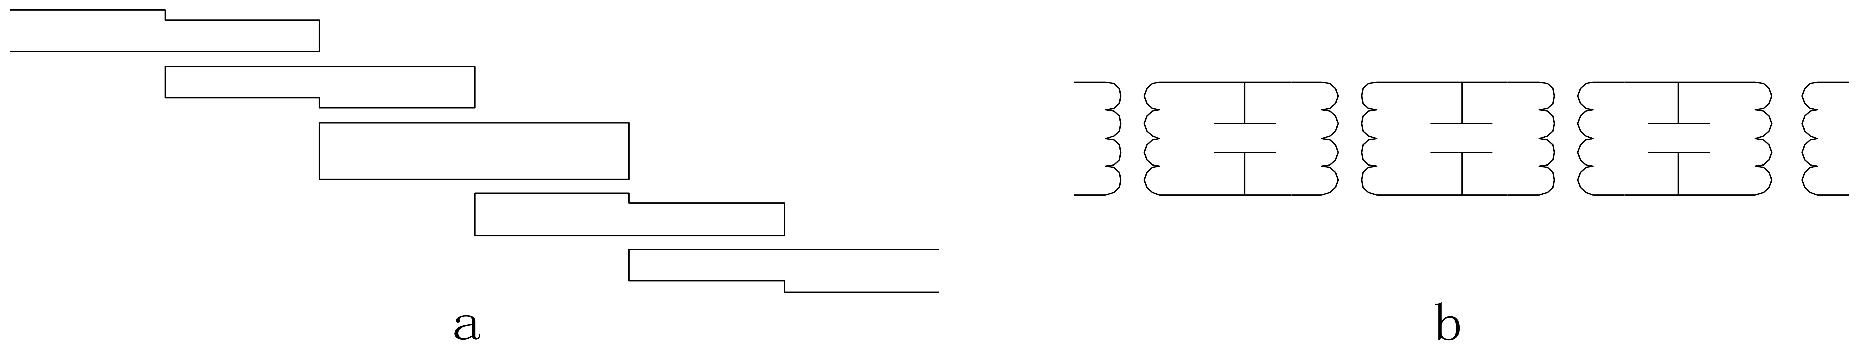

图11 平行耦合线节形式的带通滤波器

它的主要指标有：

**✧ 频率范围**：滤波器通过或截断信号的频率界限。

**✧ 通带衰减**：由滤波器端口的反射以及滤波器元件的损耗所引起，一般希望它尽可能小。可以用通带内的参数表示。

**✧ 阻带衰减**：一般希望尽可能大，也可以用阻带内的参数反映。

**✧ 输入/输出端口的反射系数**：描述了滤波器的反射损耗的大小，可以用、来表示。

**✧ 群时延**：指网络的相移随频率的变化率，定义为。群时延为常数时，信号通过网络才不会产生相位失真。

**✧ 寄生通带**：由分布参数的传输线频率响应的周期性所引起。它是离设计通带一定距离处又出现的通带，设计时要避免阻带内出现寄生通带。

## 三、实验内容

对平行耦合线定向耦合器、分支线电桥、环形电桥、功分器中的某一组电路，按照给定的频率范围，测量给定微波电路中的各参数并记录，分析其性能，并比较同组两个电路的性能差别。

注意：

1) 以上公式中的参数都是线性值，而矢量网络分析仪测量的参数是对数值，所以分析性能指标时需要进行转换计算；

2) 在校准时，传输参数、与反射系数、的连接方式不同；

3) 对于多端口器件，除了网络分析仪连接的两个端口外，余下的端口一定要接匹配负载。

## 四、实验数据

**测量一阶与二阶微带功分器。**

表5 一阶微带功分器参数测量数据记录表

|  |  |  |  |  |
| --- | --- | --- | --- | --- |
| 频率 | |  |  |  |
| 幅度 |  |  |  |  |
|  |  |  |  |
|  |  |  |  |
|  |  |  |  |
|  |  |  |  |
|  |  |  |  |
| 相位 |  |  |  |  |
|  |  |  |  |

表6 二阶微带功分器参数测量数据记录表

|  |  |  |  |  |
| --- | --- | --- | --- | --- |
| 频率 | |  |  |  |
| 幅度 |  |  |  |  |
|  |  |  |  |
|  |  |  |  |
|  |  |  |  |
|  |  |  |  |
|  |  |  |  |
| 相位 |  |  |  |  |
|  |  |  |  |